Практикум 3
Тема: «Разработка анализатора механического движения»

Цель: разработать приложение для анализа механического движения тела, определения типа движения и визуализации результатов в виде графиков зависимости пути от времени на платформе Windows Forms с использованием языка программирования C#. Научиться строить математические модели физических процессов и визуализировать их результаты.

Ход работы

Кинематика – раздел механики, изучающий движение тел без рассмотрения причин, вызывающих это движение.
Механическое движение – это изменение положения тела в пространстве относительно других тел с течением времени.
Путь – это длина траектории, пройденной телом за определенный промежуток времени. Это скалярная величина.
Перемещение – это вектор, соединяющий начальное и конечное положения тела.
Задание. Создать приложение «Анализатор механического движения», которое предназначено для расчета параметров механического движения тела, определения типа движения и построения графической зависимости пути от времени.
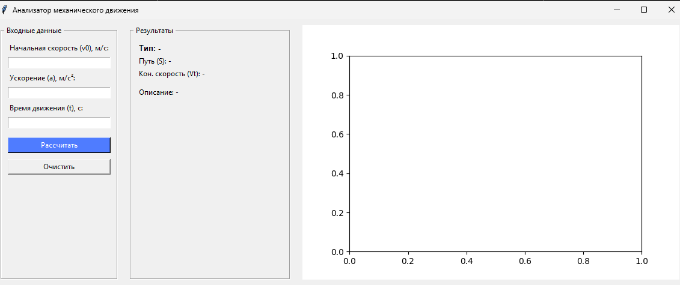
Рисунок 1 – Макет формы

Результат работы программы:
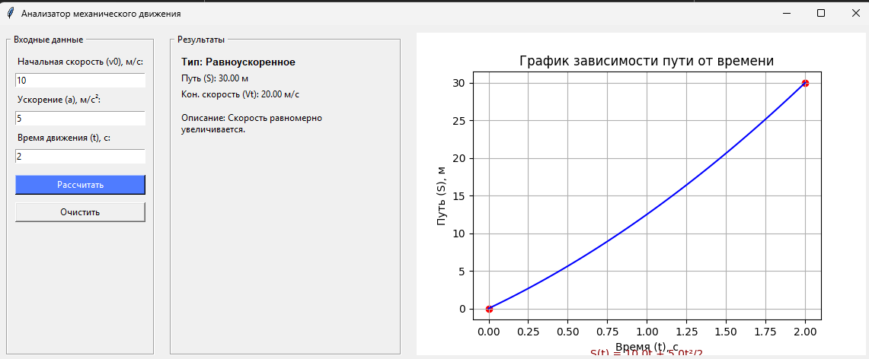
Рисунок 2 – Тестирование приложения

Контрольные вопросы
- Входные данные: Начальная скорость (v_0), ускорение (a) и время (t).
- Определение типа движения: По значению ускорения: a=0 (равномерное), a>0 (разгон), a<0 (замедление).
- Время равно нулю: Путь и изменение скорости будут равны 0. Программа рассчитает S=0 и v_t=v_0.
- Расчет конечной скорости: Используется формула v_t = v_0 + at.
- Отрицательное ускорение: Означает замедление движения; на графике кривая пути будет иметь убывающую крутизну (выпуклость вверх).
Листинг кода
import tkinter as tk
from tkinter import messagebox
import matplotlib.pyplot as plt
from matplotlib.backends.backend_tkagg import FigureCanvasTkAgg
import numpy as np

def calculate():
try:
v0 = float(entry_v0.get())
a = float(entry_a.get())
t = float(entry_t.get())

if t < 0:
raise ValueError("Время не может быть отрицательным")

s = v0 * t + (a * t**2) / 2
vt = v0 + a * t

if a == 0:
move_type = "Равномерное прямолинейное"
description = "Скорость постоянна, ускорение равно нулю."
elif a > 0:
move_type = "Равноускоренное"
description = "Скорость равномерно увеличивается."
else:
move_type = "Равнозамедленное"
description = "Скорость равномерно уменьшается."

lbl_res_type.config(text=f"Тип: {move_type}")
lbl_res_s.config(text=f"Путь (S): {s:.2f} м")
lbl_res_vt.config(text=f"Кон. скорость (Vt): {vt:.2f} м/с")
lbl_res_desc.config(text=f"Описание: {description}")

draw_graph(v0, a, t)

except ValueError:
messagebox.showerror("Ошибка", "Введите корректные числовые значения")

def draw_graph(v0, a, t_max):
ax.clear()
t_points = np.linspace(0, t_max, 100)
s_points = v0 * t_points + (a * t_points**2) / 2

ax.plot(t_points, s_points, color="blue", label="S(t)")
ax.scatter([0, t_max], [0, s_points[-1]], color="red")

ax.set_title("График зависимости пути от времени")
ax.set_xlabel("Время (t), с")
ax.set_ylabel("Путь (S), м")
ax.grid(True)

sign = "+" if a >= 0 else "-"
equation = f"S(t) = {v0}t {sign} {abs(a)}t²/2"
ax.text(
0.5,
-0.15,
equation,
transform=ax.transAxes,
ha="center",
fontsize=10,
color="darkred",
)

canvas.draw()

def clear():
entry_v0.delete(0, tk.END)
entry_a.delete(0, tk.END)
entry_t.delete(0, tk.END)
lbl_res_type.config(text="Тип: -")
lbl_res_s.config(text="Путь (S): -")
lbl_res_vt.config(text="Кон. скорость (Vt): -")
lbl_res_desc.config(text="Описание: -")
ax.clear()
canvas.draw()

root = tk.Tk()
root.title("Анализатор механического движения")
root.geometry("900x600")

frame_input = tk.LabelFrame(root, text=" Входные данные ", padx=10, pady=10)
frame_input.pack(side="left", fill="y", padx=10, pady=10)

tk.Label(frame_input, text="Начальная скорость (v0), м/с:").pack(anchor="w")
entry_v0 = tk.Entry(frame_input)
entry_v0.pack(fill="x", pady=5)

tk.Label(frame_input, text="Ускорение (a), м/с²:").pack(anchor="w")
entry_a = tk.Entry(frame_input)
entry_a.pack(fill="x", pady=5)

tk.Label(frame_input, text="Время движения (t), с:").pack(anchor="w")
entry_t = tk.Entry(frame_input)
entry_t.pack(fill="x", pady=5)

tk.Button(
frame_input, text="Рассчитать", command=calculate, bg="#4f7cff", fg="white"
).pack(fill="x", pady=10)
tk.Button(frame_input, text="Очистить", command=clear).pack(fill="x")

frame_results = tk.LabelFrame(root, text=" Результаты ", padx=10, pady=10)
frame_results.pack(side="left", fill="both", expand=True, padx=10, pady=10)

lbl_res_type = tk.Label(frame_results, text="Тип: -", font=("Arial", 10, "bold"))
lbl_res_type.pack(anchor="w")
lbl_res_s = tk.Label(frame_results, text="Путь (S): -")
lbl_res_s.pack(anchor="w")
lbl_res_vt = tk.Label(frame_results, text="Кон. скорость (Vt): -")
lbl_res_vt.pack(anchor="w")
lbl_res_desc = tk.Label(
frame_results, text="Описание: -", wraplength=200, justify="left"
)
lbl_res_desc.pack(anchor="w", pady=10)

fig, ax = plt.subplots(figsize=(5, 4))
canvas = FigureCanvasTkAgg(fig, master=root)
canvas.get_tk_widget().pack(side="right", fill="both", expand=True, padx=10, pady=10)

root.mainloop()

